Київський національний технічний університет
Факультет інформатики і обчислювальної техніки

Звіт до лабораторної роботи №4

Тема: Створення бази даних у MySQL

Варіант : Інструмент для управління проектами

Виконав: Коваленко Дмитро, ІС-21
18.02.2014

Мета:
Опанування запитів з об’єднанням таблиць, групуючих запитів для отримання агрегованої інформації та запитів (фактично, команд) на зміну змісту БД.
Завдання:
Вправа 4.1. Створення простого групуючого запиту із використанням статистичної функції Sum.
Вправа 4.2. Створення групуючого запиту з використанням речення HAVING.
Вправа 4.3. Створення об'єкту Таблиця на основі запиту
Вправа 4.4. Створення запиту на оновлення
Вправа 4.5. Створення запиту на видалення
Вправа 4.6. Створення запиту на сміну таблиці
Вправа 4.7. Створення запиту на додавання

Use-case, project vision (перейти за посиланням):

https://mega.co.nz/#!PQtxBLqS!RLsUIpe2oR4dNTZMJJUqOSntrUIWUGyYtxpA4ph_ds

Виконання завдання:

Вправа 4.1.
-- 4.1 Print all projects along with number of participants
SELECT title, COUNT(Users.Username) AS NumberOfParticipants
FROM
Projects LEFT JOIN
(Participants JOIN Users
ON Participants.user = Users.UserId)
ON Participants.project = Projects.project_id
GROUP BY Projects.title;

-- Print all projects which have people involved in them along with number of participants
SELECT title, COUNT(Users.Username) AS NumberOfParticipants
FROM
Projects JOIN
(Participants JOIN Users
ON Participants.user = Users.UserId)
ON Participants.project = Projects.project_id
GROUP BY Projects.title;

Вправа 4.2.
-- Maximum number of participants in some project
SELECT MAX(NumberOfParticipants) FROM
(SELECT title, COUNT(Users.Username) AS NumberOfParticipants
FROM
Projects JOIN
(Participants JOIN Users
ON Participants.user = Users.UserId)
ON Participants.project = Projects.project_id
GROUP BY Projects.title) as IKnowThisSucks;

-- Print projects which have number of participants > 3
SELECT Title FROM (
SELECT Projects.title as Title, Participants.user
FROM Projects LEFT JOIN Participants
ON Participants.project = Projects.project_id
GROUP BY Projects.title
HAVING COUNT(Participants.user) > 3) as SomeTable;

Вправа 4.3.
create table Participants (
user int not null,
project int not null,
Constraint fk_participants_user foreign key(user) references Users(UserId),
Constraint fk_participants_project foreign key (project) references Projects(project_id)
);

Вправа 4.4.
UPDATE ToDoItems
SET isDone=1
WHERE title='use case1';

Вправа 4.5.
SELECT * FROM ToDoItems;
DELETE FROM ToDoItems
WHERE isDone=1;

Вправа 4.6.
ALTER TABLE ToDoItems
ADD priority int;

Вправа 4.7. Створення запиту на додавання
insert into Users (Email, Username, FirstName, LastName, Password)
values('email1@gmail.com','dima','Dima','Kovalenko','1');
insert into Users (Email, Username, FirstName, LastName, Password)
values('email2@gmail.com','andriy','Andrew','Bas','1');

Screenshots:
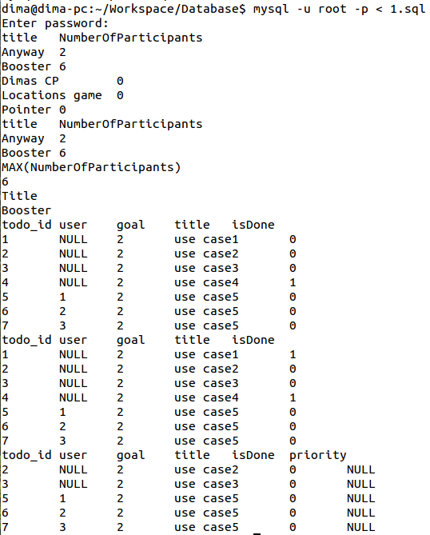
Висновок:
Я опанував запити з об’єднанням таблиць, групуючих запитів для отримання агрегованої інформації та запитів (фактично, команд) на зміну змісту БД.

